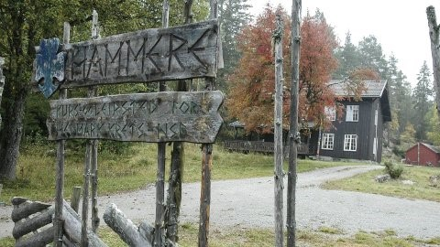
Helsekort til Småspeiderleiren 2019,Hedmark Krets
Helsekortet behandles konfidensielt i gruppen og skal makuleres etter arrangementet. Ansvarlig leder skal selv oppbevare helsekort for alle deltakere fra sin gruppe. Helsekortene skal kun gjøres tilgjengelig for helsepersonell ved behov.
Navn: | Personnummer:
Adresse:
Postnummer: | Poststed:
Telefon: | Mobil:
Stivkrampevaksinert: ja/nei | Hvis ja, når:
Gruppe: Patrulje: Krets:
Allergi:
Allergien arter seg som (høysnue, astma etc.):
Andre sykdommer (diabetes, epilepsi etc.):
Jeg bruker følgende medisiner:
Andre opplysninger:
Nærmeste pårørende 1 – Beskriv relasjon (f.eks. far, mor):
Navn: | Telefon/mobil (for kontakt under leiren):
Adresse hvor pårørende er under leiren:
Postnr: | Poststed:
Nærmeste pårørende 2 – Beskriv relasjon (f.eks. far, mor)
Navn: | Telefon/mobil (for kontakt under leiren):
Adresse hvor pårørende er under leiren:
Postnr: Poststed:
Hjemmeleder Navn og telefon til hjemmeleder (som kan kontaktes under leiren):
Foresattes underskrift (for deltakere under 18):
(Bruk evt. baksiden ved liten plass)

